Comment commencer
le Leadership des athlètes

Juin 2025
Mettre en place le leadership des athlètes dans votre programme des Jeux Olympiques Spéciaux
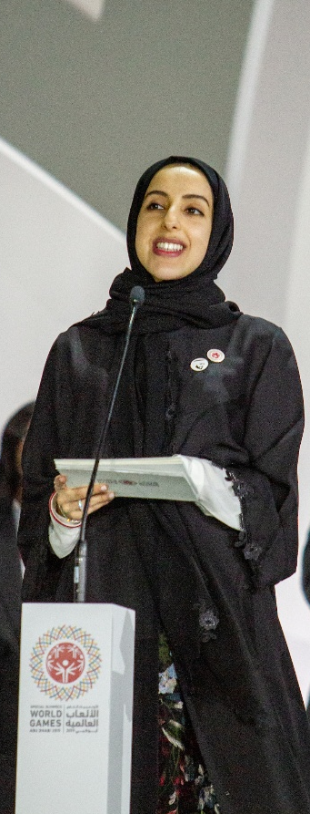 | Qu'est-ce que le leadership des athlètes ?  Si nous voulons une organisation plus inclusive et un monde plus tolérant, les athlètes de Special Olympics doivent être autorisés et encouragés à contribuer au-delà du domaine sportif. L'un des moyens les plus efficaces d'y parvenir est le leadership des athlètes, qui crée des occasions pour les personnes ayant une déficience intellectuelle et développementale (DID) de développer et de démontrer leurs capacités dans des rôles de leadership à l'intérieur et à l'extérieur de l'organisation.  Le programme de leadership des athlètes s'associe à des personnes ayant une déficience intellectuelle et développementale (Special Olympics athlète leaders) pour s'assurer qu'elles sont prêtes à réussir dans des rôles de leadership significatifs. Pour ce faire, le programme offre une formation sur les connaissances et les compétences, une expérience pratique des rôles de responsabilité et travaille avec des dirigeants sans DID pour créer des environnements inclusifs.  Quelle est l'importance du leadership des athlète ?  Special Olympics a été fondé sur le principe que les athlètes détiennent le pouvoir de changer le monde grâce au sport. Mais bien souvent, les athlètes de Special Olympics - les personnes atteintes de DID - n'ont pas le pouvoir de changer quoi que ce soit parce que les personnes sans DID contrôlent la plupart des opportunités. Même à Special Olympics, nos programmes et nos opportunités pour les personnes ayant une déficience intellectuelle et du développement (DID) impliquent souvent que le personnel, les bénévoles et les membres de la famille — sans DID — fassent les choses à leur place. Le leadership des athlètes enseigne à nos athlètes les connaissances et les compétences, tout en les aidant à trouver leur confiance personnelle et leur style de leadership afin qu'ils puissent diriger notre travail programmatique. Special Olympics a été créé pour eux, mais il est grand temps que nous passions à être une organisation dirigée par eux. En tant que membres du personnel, bénévoles ou membres de la famille, notre travail consiste à les soutenir.  Les gens appuient Special Olympics à cause des athlètes. Lorsque vous invitez un athlète à s'engager avec d'autres, cette personne a une occasion incroyable d'entendre directement la population qu'elle cherche à soutenir. Nos athlètes savent mieux que quiconque comment raconter leurs expériences et leurs histoires, alors pourquoi ne pas les engager comme premier point de contact de l'organisation et les laisser montrer la voie ?  Les rôles de prise de parole en public pour les athlètes des Jeux Olympiques Spéciaux sont importants, mais le leadership des athlètes va bien au-delà de cela. Les athlètes peuvent contribuer de nombreuses façons en tant qu'officiels, entraîneurs, évaluateurs d'événements, planificateurs d'événements, bénévoles lors d'événements, messagers de la santé, maîtres de cérémonie, animateurs d'entraînements, mentors d'autres leaders athlètes, et bien plus encore.

Principes directeurs du leadership des athlètes
Il y a trois principes directeurs en matière de leadership des athlètes. Ces principes fournissent une orientation stratégique et décrivent les éléments nécessaires pour s'assurer que les athlètes ouvrent la voie.
 |  |  | 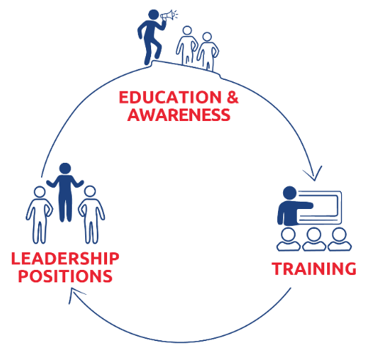
 | 1 | Éducation et sensibilisation
 | 2 | Formation
 | 3 | Postes de direction

 | Principe 1 | Éducation et sensibilisation
 | 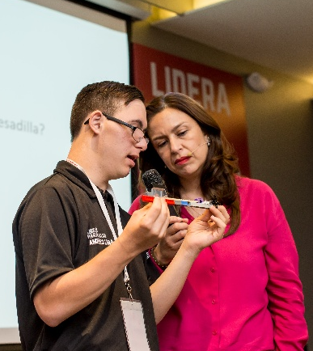
L'éducation au leadership unifié vise à enseigner aux personnes sans DID à développer des mentalités et des comportements inclusifs envers les personnes atteintes de DID.
Dans le cadre du leadership unifié, les personnes sans DID apprennent à :
- Voir la valeur de toutes les personnes, en particulier celles qui ont des déficiences intellectuelles et développementales.
- Reconnaître leur propre comportement qui exclut les autres et s'efforcer de le changer.
- Avoir une meilleure compréhension de ce que c'est que de travailler avec des personnes ayant une déficience intellectuelle.
- Créer des environnements où les personnes ayant une déficience intellectuelle peuvent réussir.

 | Principe 2 | Former des athlètes leaders à l'aide du programme  de leadership et de compétences
 | 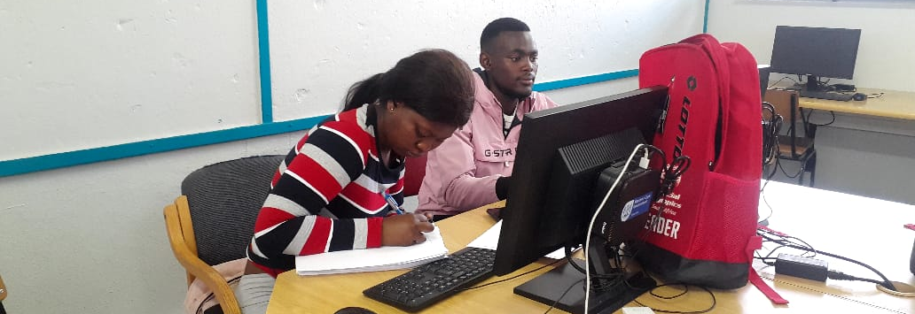
 | Le programme de leadership et de compétences pour le leadership des athlètes est conçu pour fournir aux athlètes une formation en leadership ainsi qu'un développement personnel qu'ils peuvent appliquer à des rôles de leadership dans leur Programme, leur communauté et leur lieu de travail.  Ces cours se présentent sous diverses formes, notamment : des ressources pour les programmes afin d'animer des formations pour leurs propres athlètes leaders, des cours d'apprentissage en ligne que les athlètes leaders peuvent suivre eux-mêmes en ligne et des ressources autodirigées qui guident les athlètes leaders à travers différentes leçons. |  | L'Antwerp Management School a mené une étude de recherche pour déterminer l'impact de notre programme de leadership et de compétences.  Voici quelques-unes des conclusions :  Le programme de leadership et de compétences de Special Olympics a un impact important sur « l'autodétermination (autonomie, appartenance, compétence), la motivation intrinsèque et donc le bien-être des participants ».

Les modules de base
Les modules de base du programme sont conçus pour fournir aux athlètes les connaissances de base sur le leadership et sur ce à quoi ressemble le leadership des athlètes à Special Olympics et dans leur programme local. Ces deux cours sont obligatoires et doivent être suivis avant de continuer avec d'autres cours.
Modules de leadership avancés
La section Compétences avancées en leadership comprend cinq modules qui s'appuient sur les compétences de base abordées dans le module Comprendre le leadership.
Rôles au sein de Special Olympics
Les modules sur les Rôles à Special Olympics sont conçus afin de fournir aux athlètes les connaissances nécessaires pour occuper un rôle de leadership spécifique au sein de Special Olympics.
Manuels de développement personnel
Les manuels de développement personnel offrent aux athlètes l'occasion d'apprendre de nouvelles compétences par eux-mêmes, en commençant par des notions simples qui deviennent progressivement plus complexes à chaque leçon. Il y a 5 sujets différents et 3 leçons dans chaque sujet. Ces leçons sont disponibles et peuvent être suivies a tout moment par tous les athlètes Special Olympics - aucun cours préalable n'est requis.
Modules de préparation au milieu de travail
La formation pour la préparation a l’emploi aide les gens à développer les compétences et les comportements nécessaires pour réussir en milieu professionnel.

 | Le programme de leadership et de compétences offre une formation aux athlètes leaders dans les rôles suivants :
 |  |  | Les modules sur les RÔLES AUX OLYMPIQUES SPÉCIAUX sont conçus pour donner aux athlètes un aperçu de ce à quoi s'attendre de chacun des rôles de leadership et pour acquérir les connaissances et les compétences nécessaires pour réussir dans ce rôle.  La liste ci-dessous n'est pas une liste exhaustive de tous les rôles possibles au sein de Special Olympics ; certaines régions ou certains programmes ont élaboré différents rôles ou formations de leur propre chef, ce qui est très bien. Cependant, vous trouverez ici ceux qui ont été développés par Special Olympics, Inc.
 |  | Représentants des athlètes
- Les représentants des athlètes sont des athlètes qui donnent des idées et des opinions au nom d'autres athlètes.
- Ils aident à établir des politiques, des lignes directrices, et font des recommandations pour s'assurer que les choses vont mieux.
- Ils proposent de nouvelles idées puis, le cas échéant, les mettent en pratique pour améliorer la programmation locale.
 |  | Leader sportif
Les leaders sportifs sont des athlètes expérimentés de Special Olympics qui sont formés en tant qu'entraîneurs, officiels et autres rôles de leadership sportif. Ils jouent un rôle majeur dans le soutien pour les autres athlètes afin qu'ils atteignent leur potentiel maximum.
Voici les formations disponibles pour les Leaders Sportifs :
- Capitaines de forme physique
Les capitaines de forme physique travaillent en étroite collaboration avec leurs entraîneurs pour s'assurer que la santé et la forme physique sont un composante clé de l'expérience sportive. Le but de ce cours est de fournir aux capitaines de forme physique les compétences et les connaissances requises qui leur permettront de diriger leur équipe sportive dans des activités liées à la forme physique et à un mode de vie sain.
- Assistant sportif
Ce cours est conçu pour préparer les athlètes de Special Olympics à entraîner d'autres athlètes de Special Olympics. À la fin de ce cours, les athlètes leaders auront appris les principales responsabilités et compétences d'un Assistant sportif et devraient se sentir prêts à commencer à entraîner une équipe, d'abord en aidant l’équipe d'entraîneurs dans leurs responsabilités et leurs devoirs, et non en tant qu'entraîneur-chef tout de suite.
 |  | Coordonnateur d’événement
- Le rôle d’un coordonnateur d'événement est de participer au processus de planification, de promotion et de mise en œuvre des événements de Special Olympics.
- Dans cette formation, les participants apprendront plusieurs types de rôles de leadership qu'ils peuvent jouer avant, pendant et après les événements. En fonction de leurs compétences, de leur expérience et de leurs centres d'intérêt, ils décideront de la manière dont ils souhaitent participer aux événements de Special Olympias.
 |  | Messager de santé
 |  | Les ressources peuvent être utilisées pour former les athlètes de Special Olympics à devenir des messagers de santé officiels, c'est-à-dire des d'athlètes leaders qui sont des éducateurs en santé, des défenseurs et des modèles au sein de leurs communautés Special Olympics et de la communauté dans son ensemble.
 |  | Porte-parole
 |  | Le but du cours d’Athlète Porte-parole est de former les athlètes aux compétences de leadership qui leur permettront d'être des porte-parole de la communauté et du mouvement Special Olympics. Les athlètes leaders sont également formés pour partager leurs histoires par différents moyens (verbalement, dans les médias traditionnels, les médias sociaux, etc.).
 |  | Facilitateur
 |  | Cette formation aidera à développer la perspective, les compétences et la confiance des athlètes leaders pour être des animateurs lors de séances d'entraînement, de réunions et d'autres occasions où leur rôle est d'aider les participants à s'engager dans les conversations, à se connecter les uns aux autres et à partager leurs expériences. Les athlètes qui enseignent à d’autres athlètes en tant que facilitateurs des sessions du programme de leadership et de développement des compétences, ainsi que les athlètes qui sensibilisent les personnes sans DID à l’importance et au pouvoir du leadership unifié, sont deux résultats attendus du cours de facilitateurs.
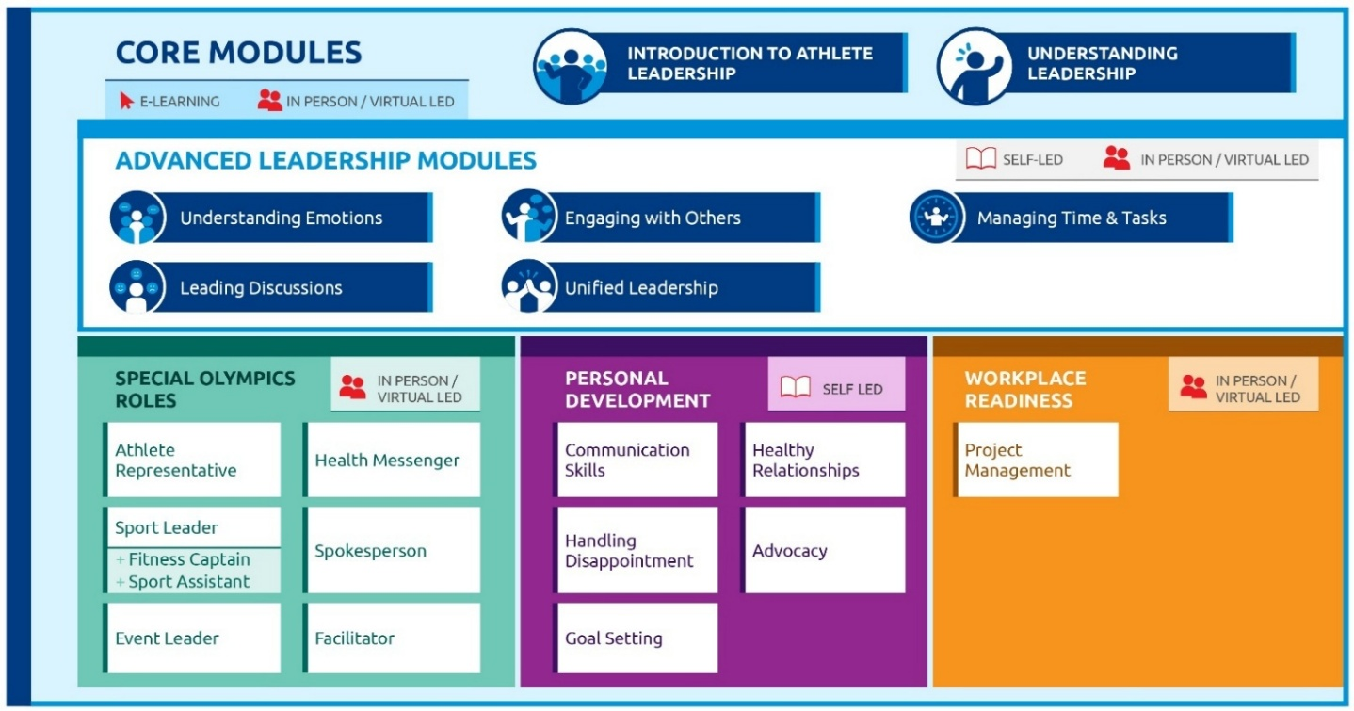

 | Principe 3 | Rôles de leadership pour les athlètes leaders
 | 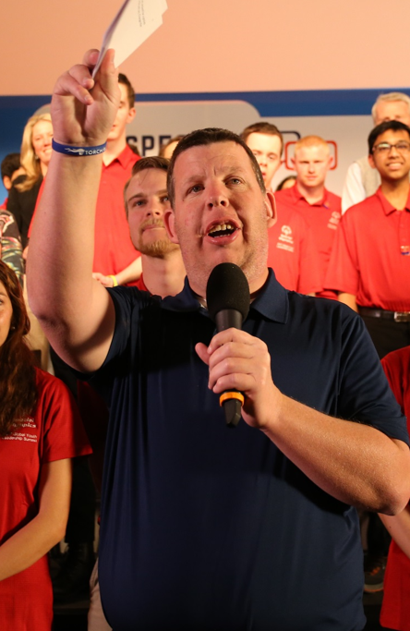 |  | Il est important que les personnes sans DID reconnaissent que les athlètes ont le choix de la façon, du rôle et de l’endroit où ils exercent leur leadership au sein de Special Olympics. Il s'agit de leur organisation, et le personnel et les bénévoles sont là pour les soutenir. Mais pour qu'ils réussissent, ils doivent être formés aux rôles spécifiques qu'ils choisissent d'occuper.  Il existe plusieurs rôles de leadership pour les athlètes leaders dans les programmes locaux et au niveau international. Dans les programmes locaux, les athlètes leaders peuvent contribuer en tant que membre de leur Conseil de leadership des athlètes, membre du Conseil d'administration, ou en tant que coordonnateur d'événement, bénévole, porte-parole, messager de la santé, assistant sportif, officiel du sport, et plus encore !  Au niveau international, ils peuvent faire partie de leur Conseil régional des athlètes leaders (RALC), des Messagers mondiaux Sargent Shriver (SSGM), du Conseil mondial des athlètes leaders (GALC), du Conseil d’administration international des Jeux Olympiques Spéciaux, ainsi que participer à la planification, à la mise en œuvre et à l’évaluation des compétitions sportives internationales.

Que me faut-il pour commencer le programme de leadership des athlètes ?
 | Contactez votre bureau régional Special Olympics
Chaque bureau régional est doté d'une équipe qui peut vous guider et vous soutenir dans le processus de lancement du programme de leadership des athlètes. Il offre également un soutien continu à mesure que votre programme de leadership des athlètes se développe.
Entrer en contact avec votre bureau régional vous permettra d’apprendre des expériences des autres programmes des Jeux Olympiques Spéciaux et d’éviter de reproduire les mêmes erreurs.
Le Leadership des athlètes existe depuis plus de 30 ans — il existe donc une richesse de connaissances et d’expériences dont vous pouvez vous inspirer.
 | Identifier les athlètes qui veulent devenir des athlètes leaders
 | Faites la promotion des programmes de leadership des athlètes auprès des entraîneurs, des familles et des bénévoles. Demandez aux entraîneurs ou aux membres du personnel/bénévoles Special Olympics de recommander des athlètes qui, selon eux, seraient de bons leaders, ou demandez à d'autres athlètes Special Olympics qui pourraient être intéressés. Une recommandation personnelle d'un entraîneur ou d'un autre athlète peut contribuer grandement à aider l'athlète à croire qu'il peut faire ce genre de travail.
5
 | Identifier des mentors pour les leaders athlètes
 | Il s'agit d'un rôle facultatif, mais qui est fortement recommandé. Un mentor peut être un bénévole ou un entraîneur. Leur rôle est d'aider l'athlète lorsqu'il demande de l'aide. Le rôle du mentor est d'offrir un soutien personnalisé à l'athlète leader, mais ultimement, son travail est de laisser l'athlète briller !  Vous trouverez ici des ressources pour former des mentors.
 | Le personnel et la direction du programme SO doivent avoir des mentalités et des comportements inclusifs
Préparez votre programme sur le changement de mentalité afin d'offrir des opportunités de leadership significatives aux athlètes leaders en formant les membres du personnel, les membres du Conseil d'administration et les bénévoles lors de sessions de formation en leadership unifié. Le leadership unifié a été créé pour les personnes sans DID, afin que nous puissions travailler ensemble pour éliminer ce qui est souvent le plus grand obstacle auquel les personnes atteintes de DID sont confrontées dans leurs communautés et sur leur lieu de travail : les attitudes et les comportements négatifs des personnes sans DID qui conduisent à de faibles attentes, à la sous-estimation et à l'exclusion.
Lorsqu'un Programme a un rôle significatif pour l'athlète leader au sein de son Conseil d'administration — en l’incluant dans toutes les réunions et en lui donnant l’espace nécessaire pour contribuer et prendre des décisions, c'est un bon début pour développer le leadership de l'athlète par le biais du programme.
Former les athlètes au programme ou au Curriculum de Leadership et de Compétences ne sert à rien si les personnes du Programme ne sont pas intéressées à entendre ce que leurs athlètes ont à dire ou ne sont pas disposées à leur céder une part de responsabilité dans la gestion des activités. Il est impératif que tous les membres du personnel, les membres du Conseil d'administration et les bénévoles suivent l’ensemble de formations en leadership unifié afin qu'ils puissent identifier des moyens d'inclure les athlètes leaders dans leur travail quotidien.
 | Créer un Conseil de leadership des athlètes
 | Le Conseil de leadership des athlètes est une structure où les athlètes peuvent :  - Communiquer aux autres athlètes et aux responsables du programme l'information pertinente à Special Olympics.  - Exprimer leurs opinions sur des questions importantes liées à Special Olympics.  - Élaborer, planifier et mettre en œuvre des projets.  - Servir d'agent de liaison dans différents secteurs de l'organisation en fournissant du soutien et de l’expertise.  - Acquérir une formation et de l'expérience en leadership.  Le fait d'avoir un Conseil de leadership des athlètes donne aux athlètes l'occasion de partager leurs compétences en leadership, faire du bénévolat, faire une contribution précieuse au fonctionnement de Special Olympics et être des modèles pour d'autres athlètes. Le fait que les athlètes s'impliquent de manière significative montre à quel point nous les respectons et les valorisons en tant que partie intégrante de notre organisation. Cela donne également aux responsables du Programme un aperçu précieux de ce qui intéresse et motive les athlètes du Programme. Ces informations aideront à atteindre les objectifs programmatiques et à développer des actions qui attireront de nouveaux athlètes et retiendront les athlètes existants.  Pour plus de conseils sur la façon de démarrer des Conseils de leadership des athlètes, cliquez ici.
 | Identifiez l'athlète siégeant au Conseil d'administration de votre programme SO
 | Le Conseil d'administration d'un Programme agréé est responsable, en vertu des règlements administratifs du Programme ou d'autres documents organisationnels, de superviser la conduite des affaires du Programme.  Dans le cadre de cette exigence, le Conseil d'administration ou le Comité de programme de chaque programme agréé doit, dans le cadre de la structure de son Conseil ou de ses Comités, comprendre au moins un des éléments suivants :  - Un expert en sport ;  - Un expert dans le domaine des déficiences intellectuelles ;  - Un athlète des Jeux Olympiques Spéciaux ayant reçu une formation sur la participation à un Conseil d’administration ou à un Comité de programme ;  - Un membre de la famille d’un athlète des Jeux Olympiques Spéciaux.  Les athlètes qui sont membres du Conseil d'administration représentent la voix et le point de vue des athlètes dans leur programme SO. Ils doivent avoir les mêmes droits et privilèges que les autres membres votants du Conseil, y compris le plein droit de vote ainsi que le même mandat que les autres membres. Les athlètes doivent jouer un rôle significatif et intégral et ne doivent pas être choisis uniquement pour satisfaire aux exigences d'accréditation.  Pour une participation significative en tant que membre du Conseil, il est important de tenir compte les éléments suivants :  - Si l'athlète bénéficie d'avoir un mentor pour son travail lié au Conseil d'administration, travaillez avec lui pour trouver un mentor approprié.  - L'athlète doit recevoir du matériel avant les réunions du Conseil d'administration afin qu'il puisse être préparé et prêt à participer. Le matériel doit être dans un format facile à lire et doit être accompagné de suffisamment de temps pour que l'athlète puisse se préparer.  - Travaillez avec l'athlète qui siège au Conseil d'administration et faites-lui participer aux réunions du Conseil de leadership des athlètes. C'est la meilleure façon pour eux de recueillir des points de vue et de s'assurer qu'ils représentent les différentes perspectives et opinions des athlètes et pas seulement les leurs.  Pour plus d'informations sur le rôle des athlètes en tant que membre du Conseil d'administration, cliquez ici.
 | Formation
Maintenant que vous avez identifié des athlètes, vous pouvez commencer à dispenser une formation pour les aider à développer leurs compétences et leur leadership. N'oubliez pas que nous avons le Programme de leadership et de compétences pour le leadership des athlètes qui est conçu pour fournir aux athlètes une formation en leadership, ainsi qu'un développement personnel qu'ils peuvent appliquer à des rôles de leadership dans leur Programme, leur communauté et leur lieu de travail.
Commencez par livrer les deux modules de base. Par la suite, renseignez-vous auprès des athlètes leaders sur les rôles qu'ils souhaitent jouer à Special Olympics.
Voici des conseils sur la façon d'utiliser les modules du Programme, en fonction des rôles qui les intéressent.
 | Postes de direction
 | Étant donné que le poste de leadership peut être disponible dans l'ensemble du Programme SO, il est recommandé de dresser une liste des rôles que vous êtes prêt à offrir aux athlètes. Vous devez tenir compte du fait qu'ils seront non seulement formés pour le rôle, mais aussi que les soutiens seront en place à mesure qu’ils évoluent dans leurs rôles et apprennent.  N'oubliez pas qu'il existe plusieurs rôles de leadership pour les athlètes leaders dans les Programmes SO. Les athlètes leaders peuvent contribuer en tant que membre de leur Conseil de leadership des athlètes, membre du Conseil d'administration, coordonnateur d'événement, bénévole, porte-parole, messager de la santé, assistant sportif, officiel sportif, et plus encore !

Étapes du programme de Leadership des athlètes
Les Normes de qualité des programmes ou NQ (PQS – Program Quality Standards) sont un outil qui aide les programmes à développer et à améliorer la qualité des secteurs programmatiques et des opérations globales. Elles aident les programmes à identifier ce sur quoi se concentrer pour offrir aux athlètes des programmes de la plus haute qualité dans de nombreux aspects différents de notre mouvement (santé, écoles, leadership, sports, etc.).
Comment les normes de qualité du Programme devraient-elles être utilisées ?
- Auto-évaluation
Le but principal de l'utilisation des NQ est de s'auto-évaluer, de trouver des moyens de s'améliorer et d'augmenter la qualité.
- Feuille de route
Les Nomes de Qualité NQ doivent être utilisées lors de l'élaboration des plans opérationnels annuels et des plans stratégiques à plus long terme. Si un Programme élabore un nouveau plan, les NQ peuvent aider à déterminer ce qui devrait être inclus. Si un Programme est au milieu d'un plan stratégique, ces Normes peuvent aider à se concentrer sur les améliorations qui s'inscrivent dans la stratégie actuelle. Il n'y a jamais de mauvais moment pour commencer à utiliser les NQ pour aider à se fixer des objectifs.
- Suivez les progrès et célébrez les réussites
L'atteinte de nouvelles normes signifie que le Programme prend de l'expansion et s'améliore ! Ce sont des résultats mesurables. Utilisez Normes de Qualité pour reconnaître et célébrer l'avancement et la croissance de votre Programme.

Normes de qualité du programme de leadership des athlètes :
Domaine du plan stratégique |   ÉTAPE 1 | ÉTAPE 2 | ÉTAPE 3
Formation en leadership des athlètes | Le programme offre 2 modules de formation de base sur le leadership des athlètes. | Le programme offre 1 cours de leadership avancé et une formation sur les rôles au sein de Special Olympics. | Le Programme s'associe à des organisations externes pour offrir une formation spécifique aux athlètes leaders.
Rôles de leadership des athlètes | Le programme a des athlètes formés et servant dans des rôles de leadership significatifs (par exemple, porte-parole, entraîneur, messager de la santé). | Le programme a des athlètes occupant des postes de stagiaires ou de personnel non rémunérés qui mettent en œuvre des programmes et font appel à des athlètes leaders formés dans les domaines programmatiques, les événements et les activités. | Le Programme a un athlète qui fait partie du personnel rémunéré. Des athlètes leaders formés forment d'autres athlètes leaders et éduquent les membres du Programme.
Structures de leadership des athlètes | Le Programme dispose d'un Conseil de leadership des athlètes qui fournit activement des avis aux dirigeants du programme et participe à la prise de décisions. | Le Programme dispose d'un Conseil de leadership des athlètes qui joue un rôle significatif dans la prise de décision du Programme ainsi que dans la mise en œuvre de ses propres projets. | Tous les Comités, les activités de planification et de mise en œuvre ont des athlètes pleinement inclus en tant que membres ou dirigeants des Comités.

Rencontrez les athlètes leaders
Sur le site Web Meet the Athlete Leaders , vous pouvez découvrir des histoires incroyables d'athlètes leaders du monde entier. Voici deux histoires étonnantes :
Antrone « Juice » Williams  Special Olympics Ohio  (SO Amérique du Nord) |  | Après des mois de travail acharné, Antrone « Juice » Williams a reçu sa licence de fournisseur de transport indépendant non médical, ce dont il est très fier. À la connaissance de Williams, il est le premier athlète de Special Olympics à recevoir cette certification. Dans le cadre de ses nouvelles fonctions, il croit avoir un impact tangible au sein de la communauté des personnes handicapées.  La vie de William a pris une direction à laquelle il ne s'attendait pas lorsqu'il a eu une frayeur médicale en 2012. Apparemment en bonne santé avant cet événement, Williams a subi un accident vasculaire cérébral massif le 26 septembre 2012. Et juste comme ça, il s'est retrouvé avec une nouvelle normalité.  À la suite de l'accident vasculaire cérébral, il était dans un coma artificiel. Pendant ce temps, il pouvait entendre tout ce que les gens disaient et comprendre ce qui l'entourait, mais parce qu'il était dans le coma, il était incapable de communiquer. C'était comme s'il pouvait répéter tout ce qu'on lui avait dit dans sa tête, mais qu'il n'était pas capable de le verbaliser ou d'attirer l'attention de qui que ce soit.  Après être sorti du coma, Williams a dû réapprendre à marcher, à parler et à courir. Cependant, malgré les obstacles qu'il a rencontrés, il a gardé un état d'esprit positif et une vision de l'avenir.  Bien qu'il ait déjà été un athlète de Special Olympics Ohio pendant de nombreuses années, participant à des compétitions de basketball, de bowling et de golf, c'est après son accident vasculaire cérébral qu'il a réalisé le véritable pouvoir de Special Olympics. Il attribue à l'organisation et à son mentor, Eric Johnson, qu'il a rencontré en 2021, le mérite de l'avoir aidé à surmonter certains des moments les plus sombres de sa vie.  Son retour à la « vie normale » n'a pas été sans heurts en cours de route, mais Williams a créé une nouvelle normalité, trouvant sa place en tant qu’athlète leader de Special Olympics. Il a siégé à son Conseil local d'évaluation des athlètes et a eu l'occasion de voyager pour des conférences publiques. « Cela signifie beaucoup parce que j'ai un impact énorme, non seulement dans ma communauté, mais dans toute la communauté nationale », a déclaré Williams à propos de son rôle d’athlète leader.  Ces occasions et les compétences en leadership acquises grâce à Special Olympics ont amené Williams à vouloir avoir un impact encore plus grand sur la communauté des personnes handicapées.  « Je sais que beaucoup de mes collègues de Special Olympics ont des difficultés financières, certains n'ont pas de bons parents, ou quoi que ce soit du genre pour les aider en cours de route, et il y en a tellement qui ne reçoivent pas de bons soins de santé », dit Williams avec beaucoup de passion. « C'est pourquoi je voulais défendre et soutenir mes pairs autant que possible. »
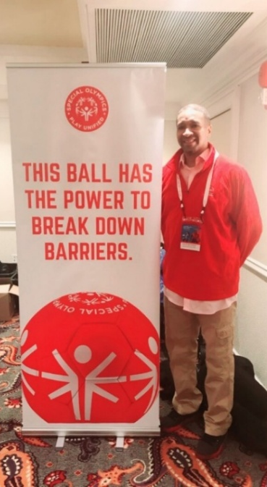
 | Mujahid Al-Sarhani  Special Olympics Oman  (SO Moyen-Orient / Afrique du Nord) |  | 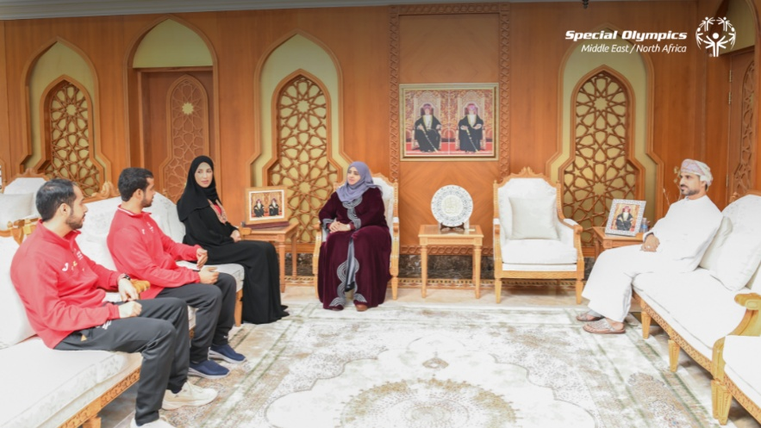
 | Mujahid a rejoint Special Olympics Oman il y a 7 ans. Il s'entraîne et participe à des compétitions de tennis. Il se définit lui-même comme un leader et peut s'exprimer couramment en parlant de problèmes liés à lui et à d'autres personnes atteintes de DID. Il aime diffuser et renforcer le concept de sport unifié dans les écoles. En dehors du sport, Mujahid est membre du Conseil local de leadership des athlètes, il est entraîneur adjoint de tennis et officiel sportif de la Fédération de tennis. Il est le capitaine de l'équipe de football et il aime parler d'alimentation saine à ses amis. Il a reçu le prix de la meilleure personne des médias de son école. Il est autonome et travaille à son compte comme fournisseur de matériaux de construction depuis maintenant 2 ans. Il est titulaire d'un diplôme universitaire en documentation. De plus, au cours des 7 derniers mois, Mujahid a aidé à gérer une entreprise qui s'occupe de l'entretien des équipements de conditionnement aérienne. Parmi les différentes tâches, il coordonnait les besoins des clients, le calendrier des employés et participait aux tâches de marketing. |  |  | Lors d'une réunion tournée vers l'avenir et inspirante, Son Excellence Laila bint Ahmed bin Awad Al-Najjar, ministre omanaise du Développement social, a rencontré Mujahid Al-Sarhani, Messager mondial Sargent Shriver (SSGM) de Special Olympics Moyen-Orient et Afrique du Nord (SO MENA) en 2025, pour discuter de plans audacieux visant à promouvoir l'inclusion et le développement du sport dans la région. Mujahid, un ardent défenseur du changement, a partagé ses objectifs visionnaires visant à autonomiser les jeunes avec et sans DID pour mener des initiatives qui inspirent des progrès sociétaux significatifs. Au cœur de sa vision se trouve l'idée que le véritable développement doit être enraciné dans l'inclusion, ce qui en fait la clé de voûte d'un avenir plus complet et équitable.  Lors de la réunion, Mujahid a souligné le pouvoir transformateur du sport en tant que catalyseur du changement sociétal. Il a souligné l'importance d'étendre les initiatives qui aident les personnes atteintes de DID dans des domaines clés, tels que l'éducation, la santé, les sports et l'emploi. Mujahid a plaidé pour leur pleine inclusion dans toutes les facettes de la vie communautaire, soulignant qu'il est essentiel d'autonomiser les personnes atteintes de DID par le biais du développement du leadership. Sa vision est d'utiliser le sport comme une force unificatrice qui renforce les communautés et promeut des valeurs humaines fondamentales comme le respect, la collaboration et l'égalité.  Dans le cadre de son dévouement continu à Special Olympics et au développement durable, Mujahid a lancé des projets innovants visant à approfondir l'inclusion des personnes atteintes de DID dans tous les secteurs de la société. Ces initiatives sont conçues pour libérer leur plein potentiel, en leur donnant l'occasion de remodeler leurs rôles et leurs contributions à la construction d'un avenir plus inclusif et plus autonome. Grâce à son engagement fort et à son leadership visionnaire, Mujahid ouvre la voie à la conduite d'un véritable changement qui aura un impact durable sur les communautés de la région.

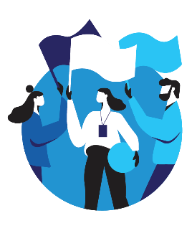 | Pour plus d'informations sur le leadership des athlètes, cliquez ici
 | Ou scannez le code : | 
 | Ou contactez Cristina Rodriguez à crodriguez@specialolympics.com

